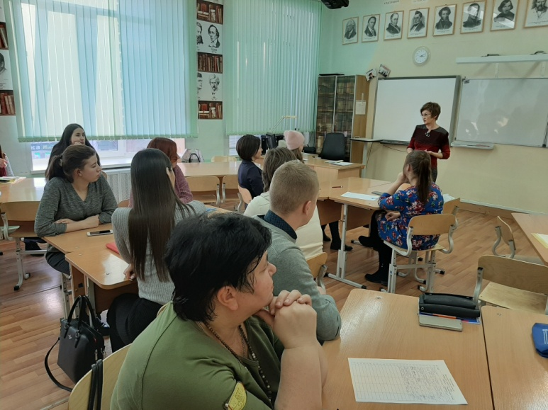
12 декабря для молодых педагогов общеобразовательных организаций ПГО проведено очередное занятие «Школы молодого учителя».
Тема: «Групповая работа как средство формирования УУД».
Работа в группах позволяет не только формировать коммуникативные навыки обучающихся. Эффективность групповой работы проявила себя и в создании благоприятных условий для учебного самоопределения, и в формировании навыков организаторской работы, и в формировании рефлексивных способностей.
- Какое оптимальное число детей должно быть в группе?
- Каковы роли участников группы?
- Какими способами сформировать группы?
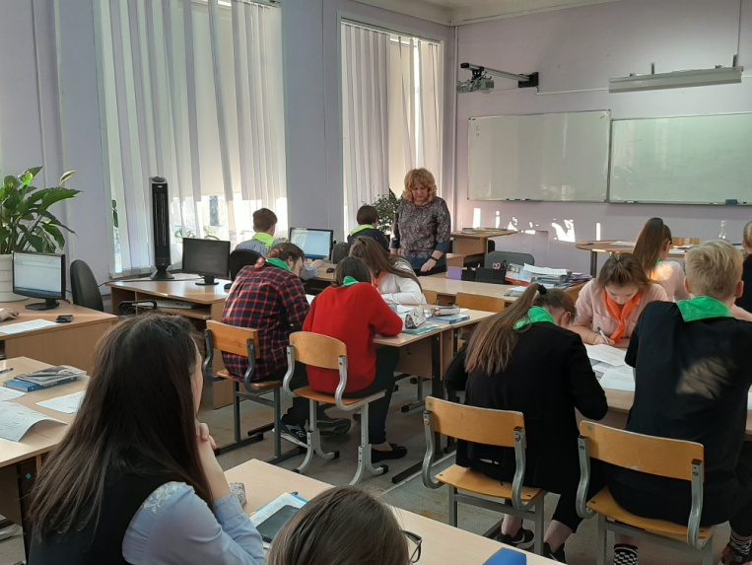
- Как сделать, чтобы такой урок был деятельностным?
- Как контролировать включенность всех участников группы в работу?
- Как оценить вклад каждого в общий результат и какую оценку поставить?

На эти и многие другие вопросы ответили помогали найти ответ педагоги МАОУ №13 Чертовикова М.А. и Хлебникова З.Н. – победители муниципального этапа конкурса «Учитель года».

